设备管理系统移动端盘点设备操作流程
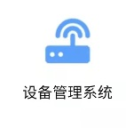
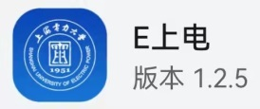
- 注1：手机VPN使用详见https://vpn.shiep.edu.cn/
- 打开设备管理系统
在“我的”-“业务直通车”中找到并点击打开“设备管理系统”。
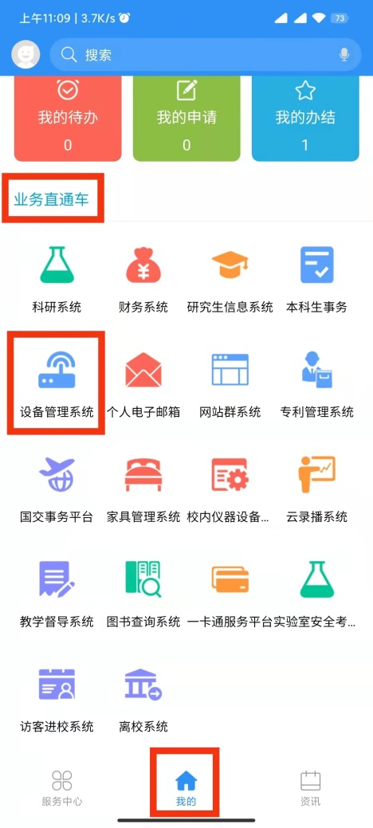
- 打开盘点任务：首页—待办事务—我的盘点任务
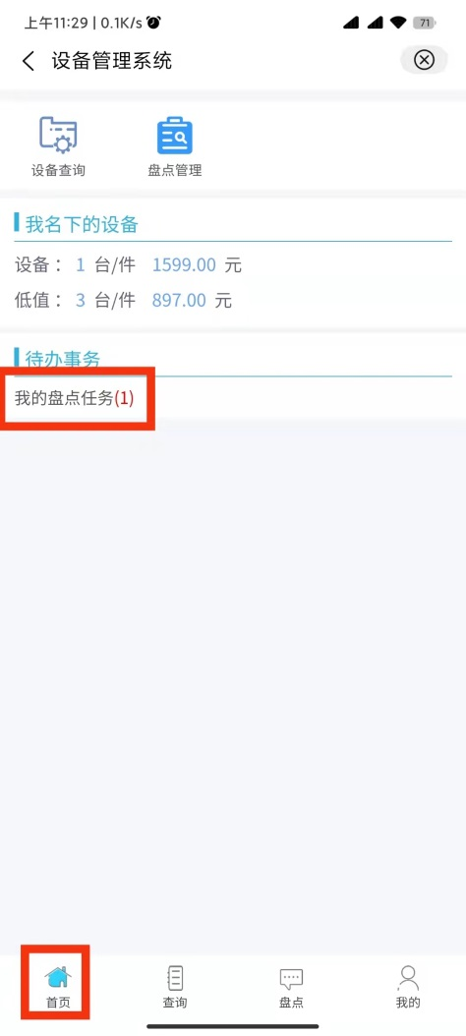
- 进行盘点：点击“盘点”按钮进入盘点详情
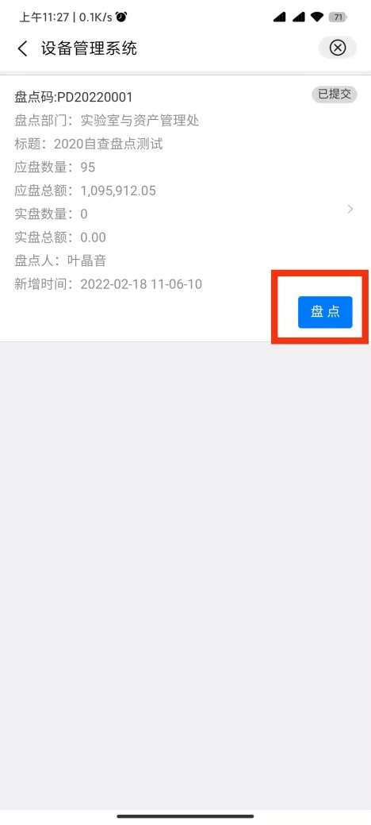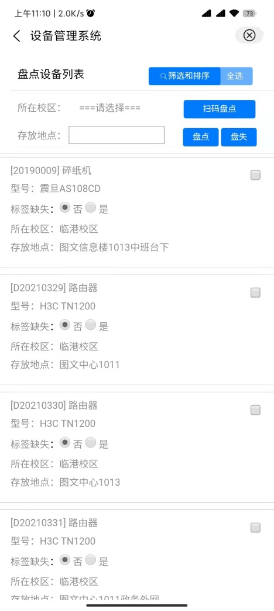

- 两种盘点方式（建议扫码盘点）
- 扫码盘点（有带条形码或者二维码的原始标签）：选择所在校区，在存放地点输入当前房间，点击“扫码盘点”，扫描设备标签上的条形码或者二维码进行盘点。
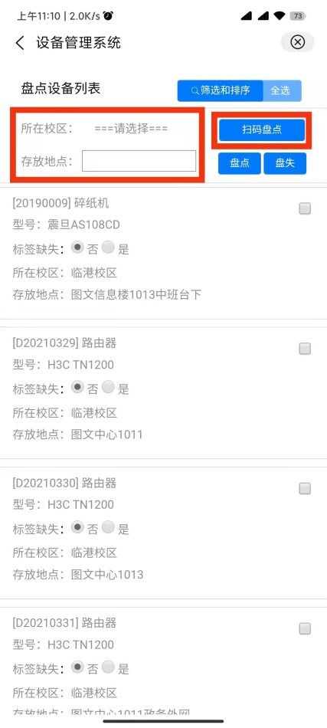
- 勾选盘点（无带条形码或者二维码的原始标签）：勾选设备，若安置地点与实际不符，修改所在校区和存放地点后点击“盘点”进行盘点。（实际安置地点相同的可多选批量盘点）
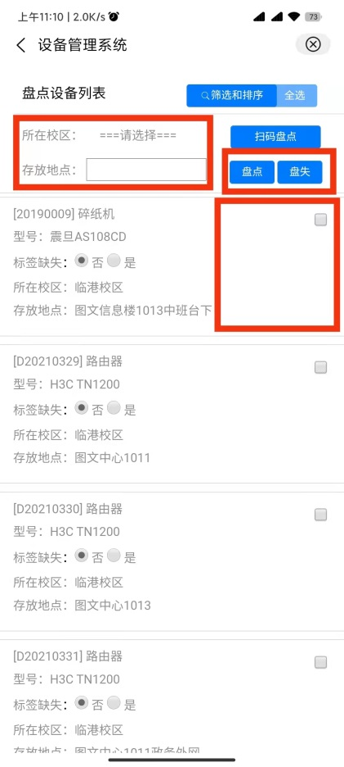
注：如有标签缺失且需要补打，请在“标签缺失”处选“是”。

